Nu ska vårt matavfall komma till nytta!
Vi i Brf XX vill vara med och bidra till en bättre miljö och minska behovet av fossila drivmedel och konstgödsel. Därför ska vi börja sortera ut vårt matavfall. Istället för att brännas rötas då vårt matavfall och blir till biogas och biogödsel. Läs mer om hur matavfallsinsamlingen går till i bilagd broschyr.

Material
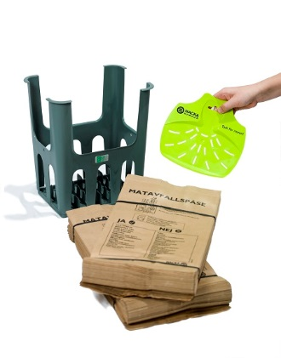
[Beskriv upplägg för utdelning/hämtning av material: Den --/-- 2016 kommer vi i styrelsen att vara i (lokal) och dela ut en påshållare och påsar till alla hushåll. Alt. Påsar och påshållare kan hämtas i soprummet fr.o.m. den --/--.]

Påshållaren ska användas för att lufta påsen vilket gör att fukten från matavfallet avdunstar. Om påsen ställs i en tät behållare ventileras den inte och påsen blir då blöt och går sönder

Påsen bör bytas efter max 3 dagar. Lägg då påsen med matavfall i ett av de bruna kärlen i soprummet [eller ev. annan beskrivning]. Nya matavfallspåsar tillhandahålls av styrelsen.

Rätt sorterat
Det är viktigt att endast matavfall läggs i matavfallspåsarna – följ sorteringsanvisningarna som finns på matavfallspåsen och i broschyren. Plast får t.ex. inte läggas i eller runt påsen, det skapar problem i behandlingsanläggningen. Vid upprepad felsortering töms inte kärlet. Då måste vi beställa extrahämtning mot avgift och innehållet i kärlet går istället till förbränning.

Kontakta styrelsen för frågor om avfallshanteringen i fastigheten.
Läs mer om matavfallsinsamlingen på www.nacka.se/matavfall

Med vänlig hälsning
Styrelsen
Brf XX

VISSTE DU ATT
– En svensk ger upphov till närmare 100 kg matavfall per år
– En biogasbil kan köra 4 km på en påse rötat matavfall
– Av 10 kg matavfall bildas tillräckligt med biogödsel för gödsling av 10 m² jordbruksmark

